Мақсаты: Балаларға 1 – мамыр Қазақстан халықтар бірлігі күні мерекесі екенін жеткізу. Ынтымақтыққа, достыққа, өз Отанын сүюге, қорғауға, көп ұлтты халқымыздың тыныштығы мен бірлігін нығайтуға ат салысатын азамат болуға тәрбиелеу. Балалардың бірлік, ынтымақтастық туралы түсініктерін кеңейту. Мерекелік көңіл күйлерін көтеріп, өздеріне ұнайтын шар, жалаушаның суретін салдыру. Ойын арқылы әр ұлттың киімдерін ажырата білуге үйрету.
Жүргізуші: Қайырлы күн құрметті қонақтар, ұстаздар!
Бүгінгі «Келісім- достық кепілі» атты ертеңгілікке қош келдіңіздер!
Сіздерді 1-ші Мамыр Қазақстан халықтарының бірлік, ынтымақ күнімен шын жүректен құттықтаймыз. Бір шаңырақтың астындағы халқымыздың достығы мен өзара түсіністігі одан әрі жалғасып, еліміздегі ұлт- аралық татулық әрдайым берік болып, қашанда ынтымақ, бірлік мәңгі жасай берсін!
Бірлік бар жерде тірлік бар дейді халқымыз, Біздің елімізде қалыптасқан ұлттар тұтастығы мен халықтар достығының арқасында бүгінде мемлекетіміз өркендеп ілгері басып келеді.

Тілі бөлек болғанменен тілегі бір,
Ұлы достық мәпелеген жүрегі гүл
Қазақстан барлық ұлтқа шаңырақ
Шайқалмастан шаттығымыз тіреп тұр
Қазақ халқының өкілдерін қошеметпен шақырайық.

Бейбітшілік жасасын, ынтымақтастық жасасын! – Ура, ура, ура!
Жүргізуші: Ән-жыр десе көмейі бүлкілдеген,
Ақ маржандай көңілі үлпілдеген,
Өзбек менің өз ағам – дейді қазақ
Дастарханнан дәм-тұзы бөлінбегендеп - Өзбек ұлтын қошыметпен қарсы алайық.

Жырласа қазақ, түркімен,
Молдаван, грузин үн қосқан.
Дос жүректер біріккен,
Мейірлері жарасқан.
Ортаға грузин ұлтының өкілдерін шақырамыз.

Жүргізуші: Тілі бөлек болғанменен тілегі бір,
Ұлы достық мәпелеген жүрегі гүл
Қазақстан барлық ұлтқа шаңырақ
Шайқалмастан шаттығымыз тіреп тұрдеп кореи ұлтын ортаға шақырайық
Ата-бабам ежелден-ақ дос қылған,
украйн, қазақ болашақты тосты алдан,
Сол достығын тағы міне дәріптеп,
Бүгінгі күн мерекеде жайнаған.- деп украйн ұлтын ортаға шақырайық.

Жүргізуші: Тәуелсіздік кеңдігің
Кескен халық бірлігі
Ынтымағы барша елдің
Нұрын шашқан күн бүгін.
Олай болса, балаларымыздың 1-мамыр мерекесіне арналаған әнімізді шырқайық.
Ән: «Достық жыры»
Жүргізуші: Келесі кезекте балаларымыздың 1 мамырға арналған жыр шумақтарына кезек берейік.
Балалардың тақпақтары:
Ортада: Айназым, Алинур, Адель, Дима
Айназым: Мамырдың бірі, д остық күні
Ән салып билеген халықтың үні.
Тұтасып, тойлаған ұлттар,
Керемет мереке, мамырдың бірі.

Алинур: Қырғыз қазақ өзбектер,
Маңғол, ұйғыр дүнгендер.
Армян, тәжік, грузин,
Орыс пенен украин,
Терезесі тең жатыр.

Адель: Жан біткендей жас тауға
Шуақ ойнап арайлы,
Күн күлімдеп аспанда,
Мамыр әні тарайды.

Димаш: Бейбітшілік ұраны,
Жарқыраған алтын күн.
Ән қанаты қыраны,
Еркіндігі халқымның.
Олай болса кезегімізді Өзбек ұлтының биіне кезек берейік.
Өзбек биі.
Жүргізуші: Ойын ойнап ән салмай, өсер бала болама демекші өзбек ұлтының ұлттық ойыны «Кім олады, кім олады шугинанин е» ойының тамашаланыздар.
Шарты: Ортаға баскиімдері қойылады, ойын бастаушының айтуы бойынша балалар шеңбер бойымен кім олады деп әндетіп әуенмен билеп жүреді, әуен тоқтап қалғанда баск иімді екі қолды артқа ұстап тістерімен тістеп алуы керек.

Корей ұлтының қандай өнерлері бар екен?
Би.

Қазақ жері – қонақ жай төрдің жері,
Қазақ елі- қас сақтай ердің елі.
Толқыныңда тарихтың қуғын көрген,
Барша ұлтқа құт мекен болған еді.
Ән : «АҒАЙЫНБЫЗ БӘРІМІЗ»

Жүргізуші: Жарайсындар балалар.Бүгін міне керемет мереке болып жатыр, мерекеміз әліде жалғасуда. Украин ұлтының да қазақ еліне әкелген өнерлері бар екен тамашалайық.
Украин биі.
Балалардың жыр шумақтары.
Ақылбек: Жасампаз жыр — әнім,
Өзіңсің ғажапстан .
Өсиет, ұраным,
Отаным –Қазақстан.
Нұраянат: Біз балдырған тең басқан!
Дос құшағын кеңге ашқан.
Тілегіміз әділдік!
Ашық болсын кең аспан!
Қасым: Дос болайық бәріміз,
Жарасып тұр әніміз.
Тыныштықты сақтаймыз,
Атсын күліп таңымыз!
Украин ұлтынының ойыны: «Золатые вората»
Шарты: екі бала қарама- қарсы тұрып қақпа құрайды. Қалған балалар тізбектеліп, айнала жүріп ән айтады,. Ән біткенде қавқпа жабылады. Кім қақпа ішінде қалса оларда қақпа құрайды.
Золатые ворота,
Проходите господа.
Первой мать пройдет,
Всех детей проведет.
Первый раз прошается,
Втарой раз запрещается.
Ана третий раз,
Не пропусти вас.

Жүргзуші: Барлығымыз тату тәтті ашық аспан астында өмір сүріп жатырмыз, әрмен қарайда бірлікте ынтымақта болайық деген ниетпен шеңберге тұрып «Жалауша кім алады » ойының ойнайық.
ӘН. ӘРҚАШАН КҮН СӨНБЕСІН.
Жүргізуші: Қазақстанымыздың қуаттылығы мен басымызға қонған бақытымыз бірлігіміздің берекесін арттыра берсін, бейбітшілік мәңгі ажырамас серігімізге айналып, еліміз бен жеріміз, халқымыз аман болсын. Бұл мереке бізбен бірге ғасырларға ұлассын. Бейбіт аспан астында достығымыз нығайып, еліміз өркендей берсін деген игі тілекпен бүгінгі мерекелік ертеңгілігіміді аяқтаймыз.

ЖШС «Жас Батыр Атырау» балабақшасы

Ертеңгілік
Тақырыбы: «Келісім – достық кепілі»
«Жұлдыз» ересек тобы
Күні: 26.04.2024.
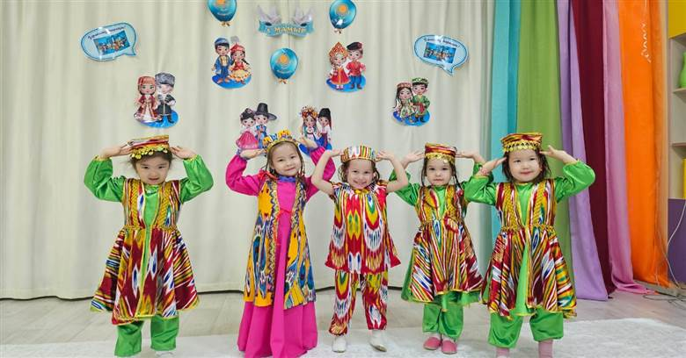
Тәрбиеші: СагиповаН.Т

Атырау қаласы 2024ж.
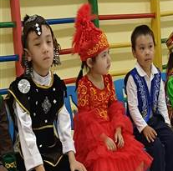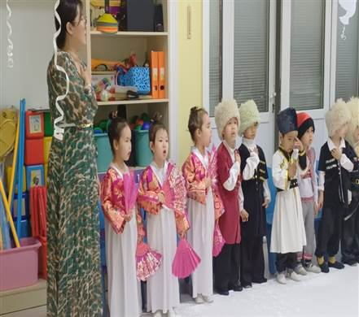
«Қазақ »ұлты
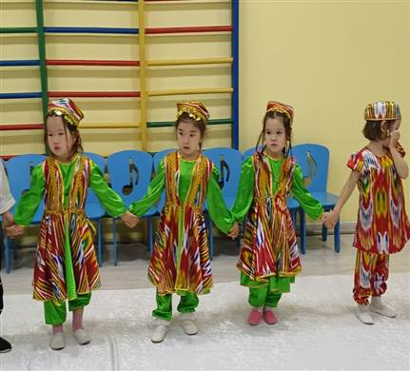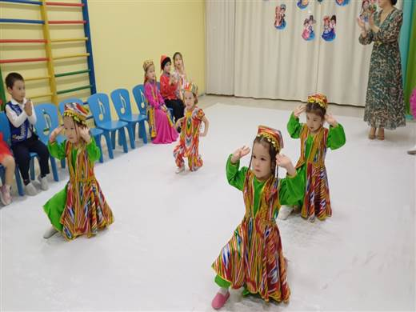
«Өзбек» ұлты
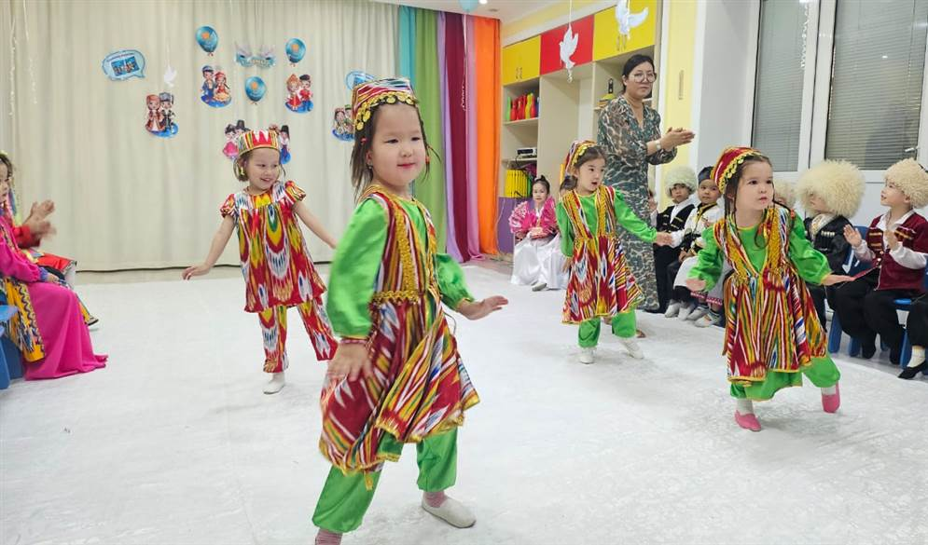
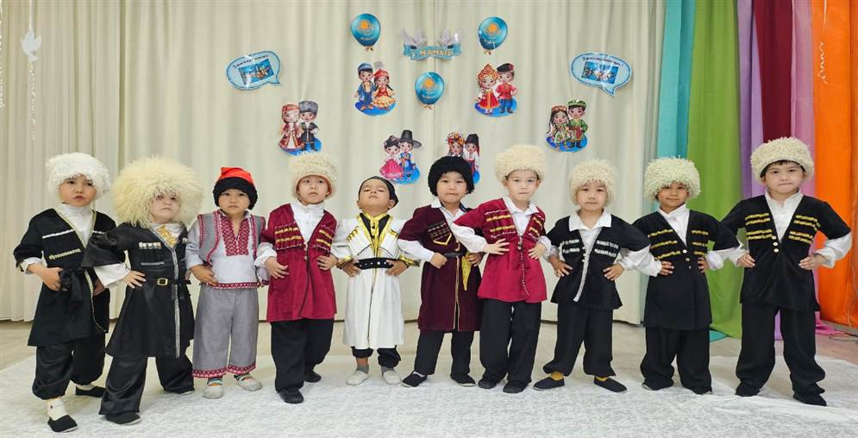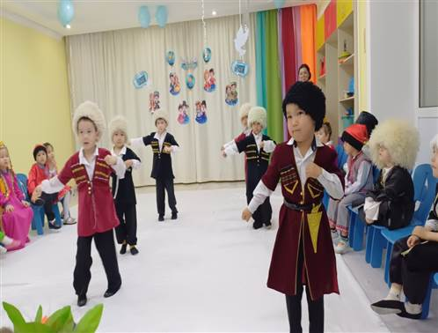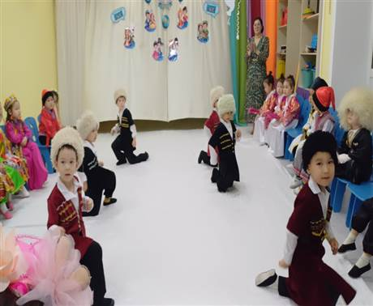
«Грузин» ұлты
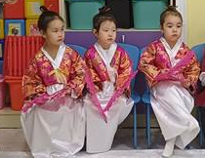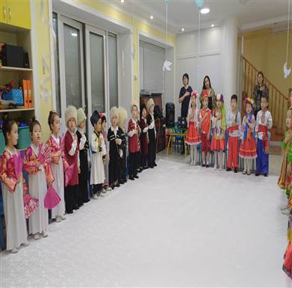
«Корей» ұлты

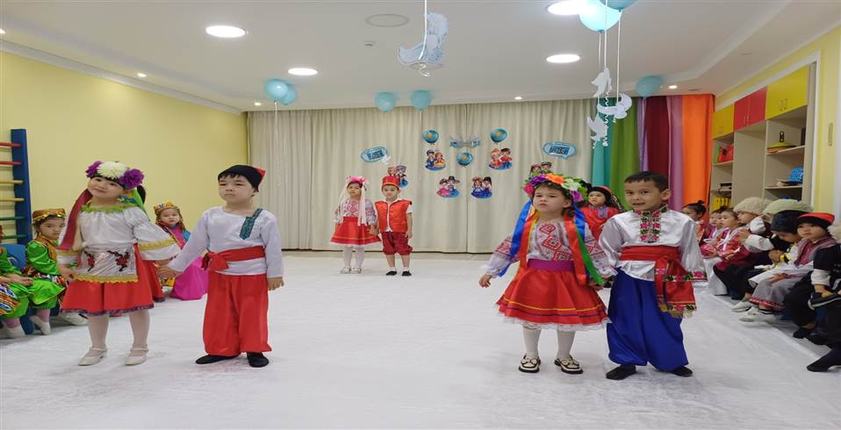
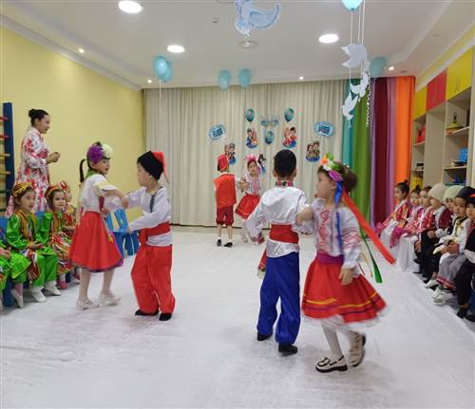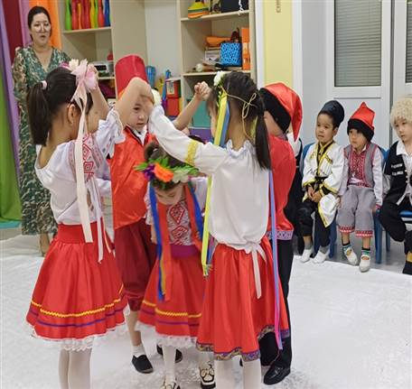
«Украин» ұлты

